

PANDUAN PENYUSUNAN PORTOFOLIO MK

PROGRAM STUDI S1 Teknik Informatika
DEPARTEMEN Teknik Informatika
FAKULTAS Teknologi Elektro dan Informatika Cerdas
INSTITUT TEKNOLOGI SEPULUH NOPEMBER

PORTOFOLIO pembelajaran mata kuliah

PANDUAN & TEMPLATE
PORTOFOLIO MK

Proses | Penanggung Jawab |  |  | Tanggal
Proses | Nama | Jabatan | Tandatangan | Tanggal
Perumus
Pemeriksa
Persetujuan
Penetapan
Pengendalian

 | PANDUAN PENYUSUNAN PORTOFOLIO MK  SISTEM PENJAMINAN MUTU INTERNAL  INSTITUT TEKNOLOGI SEPULUH NOPEMBER  Nomer: 10.12.1.3.5

Daftar Isi
I. Halaman Pengesahan 2
II. Capaian Pembelajaran (Learning Outcomes) Prodi 3
A. Capaian Pembelajaran Lulusan (CPL) / Programme Learning Outcomes (PLO) 3
B. CPL yang dibebankan Pada MK 3
III. Rencana Pembelajaran Semester 5
IV. Rencana Penilaian / Asesmen & Evaluasi RAE), dan Rencana Tugas 12
V. Portofolio penilaian & evaluasi proses dan hasil belajar setiap mahasiswa 13
A. Rencana Tugas & Rubrik Penilaian 16
B. Bukti – soal (Asesmen dan Tugas) 16
C. Bukti jawaban soal dan Hasil Tugas 19

PORTOFOLIO MATA KULIAH

NAMA MK | : Struktur Data
KODE MK | : IF184202
SEMESTER | : 2
NAMA DOSEN / TIM | : FX Arunanto, Abdul Munif, Dwi Sunaryono, RV Hari Ginardi, Agus Budi Raharjo
NAMA KOORDINATOR MK | : FX Arunanto

Halaman Pengesahan
 | EVALUASI KURIKULUM 2018-2023  Nama Fakultas: Teknologi Elektro dan Informatika Cerdas  Nama Prodi: S1 Teknik Informatika  Nama MK: Struktur Data |  | Kode  (masing2 prodi)
 |  |  | Sem: 2
Kode: IF184202 | Bobot sks (T/P): 3 | Rumpun MK: Algoritma dan Pemrograman | Smt: 2
OTORISASI | Penyusun  FX Arunanto | Koordinator RMK  Diana Purwitasari | Kaprodi  Chastine Fatichah
 | TTD | TTD | TTD
 | Tanggal: 10 Mei 2020 | Tanggal: 10 Mei 2020 | Tanggal:  10 Mei 2020

Capaian Pembelajaran (Learning Outcomes) Prodi

Capaian Pembelajaran Lulusan (CPL) / Programme Learning Outcomes (PLO)
Isikan CPL Prodi
Kode CPL | Deskripsi CPL
CPL 1 | Mampu merancang dan membangun aplikasi dengan menerapkan prinsip-prinsip sistem cerdas dan ilmu komputasi untuk menghasilkan aplikasi pada berbagai bidang.
CPL 2 | Mampu menerapkan konsep arisitektur jaringan dan prinsip komputasi berbasis jaringan yang mempunyai kinerja tinggi dan aman
CPL 3 | Mampu menganalisa, merancang dan membangun perangkat lunak yang berkualitas baik secara teknis dan manajerial dengan menggunakan prinsip-prinsip proses rekayasa perangkat lunak
CPL 4 | Mampu merancang, memodelkan, dan membangun aplikasi menggunakan prinsip-prinsip grafika komputer serta interaksi manusia dan komputer
CPL 5 | Mampu menyelesaikan persoalan komputasi dan pemodelan matematis melalui pendekatan eksak, numerik, dan probabilistik secara efektif dan efisien
CPL 6 | Mampu merancang dan menerapkan metode untuk mengelola data dan informasi dalam berbagai bentuk format
CPL 7 | Mampu merancang dan menganalisis algoritma serta menerapkan ke dalam pemrograman untuk menyelesaikan permasalahan komputasi secara efektif dan efisien
CPL 8 | Mampu menunjukkan sikap: religius, disiplin, bertanggung jawab, menjunjung tinggi nilai-nilai kemanusiaan, saling menghargai, dan taat hukum dalam kehidupan bermasyarakat, berbangsa dan bernegara berdasarkan nilai-nilai Pancasila
CPL 9 | Mampu bekerja dan berkomunikasi secara efektif baik secara individu maupun dalam kelompok
CPL 10 | Mampu memahami dan menerapkan ilmu pengetahuan dalam konteks kewirausahaan berbasis teknologi informasi sesuai dengan keahliannya berdasarkan kaidah, tata cara dan etika ilmiah dalam rangka menghasilkan solusi, gagasan, desain atau kritik seni sehingga mampu bersaing di tingkat nasional maupun internasional

CPL yang dibebankan Pada MK
Tuliskan CPL yang dibebankan pada MK
CPL-PRODI yang dibebankan pada MK
CPL 6 | Mampu merancang dan menerapkan metode untuk mengelola data dan informasi dalam berbagai bentuk format
CPL 7 | Mampu merancang dan menganalisis algoritma serta menerapkan ke dalam pemrograman untuk menyelesaikan permasalahan komputasi secara efektif dan efisien
CPL 8 | Mampu menunjukkan sikap: religius, disiplin, bertanggung jawab, menjunjung tinggi nilai-nilai kemanusiaan, saling menghargai, dan taat hukum dalam kehidupan bermasyarakat, berbangsa dan bernegara berdasarkan nilai-nilai Pancasila
CPL 9 | Mampu bekerja dan berkomunikasi secara efektif baik secara individu maupun dalam kelompok
Capaian Pembelajaran Mata Kuliah (CPMK)
CPMK 1 | Mahasiswa mampu melakukan abstraksi data pada permasalahan nyata menurut konsep struktur data linear (stack, queue), non-linear (tree, graph) dan menggunakan C/C++
CPMK 2 | Mahasiswa mampu mengimplementasikan algoritma-algoritma akses data pada struktur linear secara statis (array) dan dinamis (linked-list) dalam menyelesaikan permasalahan yang memperhatikan urutan data masuk (FIFO, LIFO) menggunakan C/C++
CPMK 3 | Mahasiswa mampu mengimplementasikan algoritma-algoritma akses data pada struktur nonlinear dalam menyelesaikan permasalahan menggunakan C/C++
CPMK 4 | Mahasiswa mampu mengimplentasikan struktur hash-table untuk algoritma akses data besar berdasarkan data penciri dalam menyelesaikan permasalahan menggunakan C/C++

Rencana Pembelajaran Semester

Tuliskan RPS dalam bentuk format berikut / format lain (dengan syarat memenuhi SN DIKTI – permendikbud No 3/ 2020, pasal 12, dan memuat 9 unsur yang harus ada di dalam dokumen RPS)

 | INSTITUT TEKNOLOGI SEPULUH NOPEMBER (ITS)  FAKULTAS Teknologi Elektro dan Informatika Cerdas  DEPARTEMEN Teknik Informatika |  |  |  |  |  |  |  | Kode Dokumen
RENCANA PEMBELAJARAN SEMESTER
MATA KULIAH (MK) |  |  | KODE | Rumpun MK | BOBOT (sks) |  | SEMESTER | Tgl Penyusunan
Struktur Data |  |  | IF184202 | Algoritma dan Pemrograman | 3 | - | 2
OTORISASI / PENGESAHAN |  |  | Dosen Pengembang RPS |  | Koordinator RMK |  | Ka PRODI
Capaian Pembelajaran |  | CPL-PRODI yang dibebankan pada MK
 |  | CPL 6 | Mampu merancang dan menerapkan metode untuk mengelola data dan informasi dalam berbagai bentuk format
 |  | CPL 7 | Mampu merancang dan menganalisis algoritma serta menerapkan ke dalam pemrograman untuk menyelesaikan permasalahan komputasi secara efektif dan efisien
 |  | CPL 8 | Mampu menunjukkan sikap: religius, disiplin, bertanggung jawab, menjunjung tinggi nilai-nilai kemanusiaan, saling menghargai, dan taat hukum dalam kehidupan bermasyarakat, berbangsa dan bernegara berdasarkan nilai-nilai Pancasila
 |  | CPL 9 | Mampu bekerja dan berkomunikasi secara efektif baik secara individu maupun dalam kelompok
 |  | Capaian Pembelajaran Mata Kuliah (CPMK) – Bila CP MK sebagai kemampuan pada tiap tahap pembelajaran CP MK = Sub CP MK
 |  | CP MK 1 | Mahasiswa mampu melakukan abstraksi data pada permasalahan nyata menurut konsep struktur data linear (stack, queue), non-linear (tree, graph) dan menggunakan C/C++
 |  | CP MK 2 | Mahasiswa mampu mengimplementasikan algoritma-algoritma akses data pada struktur linear secara statis (array) dan dinamis (linked-list) dalam menyelesaikan permasalahan yang memperhatikan urutan data masuk (FIFO, LIFO) menggunakan C/C++
 |  | CP MK 3 | Mahasiswa mampu mengimplementasikan algoritma-algoritma akses data pada struktur nonlinear dalam menyelesaikan permasalahan menggunakan C/C++
 |  | CP MK 4 | Mahasiswa mampu mengimplentasikan struktur hash-table untuk algoritma akses data besar berdasarkan data penciri dalam menyelesaikan permasalahan menggunakan C/C++
Peta CPL – CP MK |  | Tuliskan peta matriks antara CPL dengan CPMK (Sub CP MK)
   | CPL 1 | CPL 2 | CPL 3 | CPL 4 | CPL 5 | CPL 6 | CPL 7 | CPL 8 | CPL 9 | CPL 10
  CPMK 1 |  |  |  |  |  | √ | √
  CPMK 2 |  |  |  |  |  | √ | √ | √ | √
  CPMK 3 |  |  |  |  |  | √ | √ | √ | √
  CPMK 4 |  |  |  |  |  | √ | √ | √ | √
Diskripsi Singkat MK |  | Materi dalam MK Struktur Data mengajarkan mahasiswa untuk menguasai berbagai macam struktur penyimpanan, penyusunan dan pengaturan banyak data serta algoritma terkait. Konsep abstraksi data dibahas untuk menentukan jenis struktur data secara linear maupun non-linear dengan contoh-contoh permasalahan. Praktikum dalam bahasa C/C++ dilakukan untuk implementasi struktur data yang sesuai dalam menyelesaikan masalah.
Bahan Kajian: Materi pembelajaran |  | Tuliskan materi / bahan kajian MK, secara rinci, dengan penulisan secara berurut  - AL/Basic Analysis  - AL/Algorithmic Strategies  - AL/Fundamental Data Structures and Algorithms  - AL/Advanced Computational Complexity  - AL/Advanced Data Structures, Algorithms, and Analysis
Pustaka |  | Utama:
Tuliskan referensi utama dalam susunan berurut
- Mark Allen Weiss, “Data Structures and Algorithm Analysis in C++ 4ed”, Addison-Wesley, New Jersey, 2014.
- Noel Kalicharan, “Data Structure in C”, Createspace Independent Publishing Platform, 2008, ISBN: 1438253273, 9781438253275.

 |  | Pendukung:
Tuliskan Pustaka penunjang , dituliskan secara berurut
- Robert Sedgewick, Philippe Flajolet, “An Introductionto theAnalysis of Algorithms 2ed”, Addison-Wesley, New Jersey, 2013.
- Yedidyah Langsam, Moshe J. Augenstein, Aaron M. Tanenbaum, “Data Structures Using C and C++”, Prentice Hall, New Jersey, 1996.

Dosen Pengampu |  | FX Arunanto, Abdul Munif, Dwi Sunaryono, RV Hari Ginardi, Agus Budi Raharjo
Matakuliah syarat |  | -

Mg Ke- | Kemampuan akhir tiap tahapan belajar (Sub-CPMK) | Penilaian |  | Bantuk Pembelajaran;  Metode Pembelajaran;  Penugasan Mahasiswa;  [ Estimasi Waktu] |  | Materi Pembelajaran  [Pustaka] | Bobot Penilaian (%)
Mg Ke- | Kemampuan akhir tiap tahapan belajar (Sub-CPMK) | Indikator | Kriteria & Teknik |  |  | Materi Pembelajaran  [Pustaka] | Bobot Penilaian (%)
(1) | (2) | (3) | (4) | Luring (5) | Daring (6) | (7) | (8)
1 | CP MK 1 | - Abstraksi Tipe Data: Pendahuluan, konsep penyimpanan, penyusunan | Discovery Learning (DL) | Tatap Muka (TM)  = 3 x 50’  Penugasan Terstruktur (PT) = 3 x 60’ |  | Pustaka 1: Bab 1, 2, 3  Pustaka 2: Bab 1 | 5%
2 | CP MK 1 | Pointer, Struct | DL, Problem Based Learning & Inquiry (PBL) | TM = 3 x 50’ |  | Pustaka 1: Bab 4  Pustaka 2: Bab 2
3 | CP MK 1 | Single/Double Linked List | DL | TM = 3 x 50’ |  | Pustaka 1: Bab 4, 6, 7  Pustaka 2: Bab 4, 5
4 | CP MK 1 | Stack: Array, Linked List (STL), Problem Stack | DL | TM = 1 x 50’ |  | Pustaka 1: Bab 10, 12  Pustaka 1: Bab 5
5 | CP MK 1 | Queue: Array, Linked List (STL), Problem Queue | DL, PBL | TM = 3 x 50’  PT = 2 x 60’ |  | Pustaka 1: Bab 10, 12  Pustaka 1: Bab 5 | 25%
6 | CP MK 2 | Binary Search Tree | DL | TM = 3 x 50’ |  | Pustaka 1: Bab 13, 18  Pustaka 2: Bab 7
7 | CP MK 2 | Tree traversal, problem tree | DL dan atau Small Group Discussion (SGD) | TM = 1 x 50’  Belajar Terstruktur (BT) = 2 x 60’ |  | Pustaka 1: Bab 13
8 | Evaluasi 2 (CP MK 2) |  |  |  |  |  | 25%
9 | CP MK 3 | Graph: Representasi, Traversal | DL | TM = 3 x 50’
10 | CP MK 3 | Problem Graph, MST, Disjoint Set.  Implementasi graph menggunakan array, linked-list dan STL | DL | TM = 3 x 50’ |  | Pustaka 1: Bab 22
11 | CP MK 3 | Bubble Sort, Selection Sort, Insertion Sort, Merge sort, Quick sort. | DL, PBL | TM = 1 x 50’  PT = 2 x 60’ |  | Pustaka 1: Bab 16, 23
12 | CP MK 3 | Heap sort, Radix sort | DL, SGD | TM = 1 x 50’  BT = 2 x 60’ |  | Pustaka 1: Bab 24  Pustaka 2: Bab 9
13 | CP MK 3 | Sequential Search: Linear Search  Interval Search: Binary Search | DL, PBL | TM = 1 x 50’  PT = 2 x 60’ |  |  | 25%
14 | CP MK 4 | Jump Search & Interpolation Search | DL | TM = 3 x 50’
15 | CP MK 4 | Hash table, dictionary | DL, PBL | TM = 3 x 50’  PT = 3 x 60’ |  | Pustaka 1: Bab 33, 34  Pustaka 2: Bab 11
16 | Evaluasi 4 (CP MK 4)) |  |  |  |  |  | 25%

Catatan sesuai dengan SN Dikti Permendikbud No 3/2020:
- Capaian Pembelajaran Lulusan PRODI (CPL-PRODI) adalah kemampuan yang dimiliki oleh setiap lulusan PRODI yang merupakan internalisasi dari sikap, penguasaan pengetahuan dan ketrampilan sesuai dengan jenjang prodinya yang diperoleh melalui proses pembelajaran.
- CPL yang dibebankan pada mata kuliah adalah beberapa capaian pembelajaran lulusan program studi (CPL-PRODI) yang digunakan untuk pembentukan/pengembangan sebuah mata kuliah yang terdiri dari aspek sikap, ketrampulan umum, ketrampilan khusus dan pengetahuan.
- CP Mata kuliah (CPMK) adalah kemampuan yang dijabarkan secara spesifik dari CPL yang dibebankan pada mata kuliah, dan bersifat spesifik terhadap bahan kajian atau materi pembelajaran mata kuliah tersebut.
- Sub-CP Mata kuliah (Sub-CPMK) adalah kemampuan yang dijabarkan secara spesifik dari CPMK yang dapat diukur atau diamati dan merupakan kemampuan akhir yang direncanakan pada tiap tahap pembelajaran, dan bersifat spesifik terhadap materi pembelajaran mata kuliah tersebut.
- Indikator penilaian kemampuan dalam proses maupun hasil belajar mahasiswa adalah pernyataan spesifik dan terukur yang mengidentifikasi kemampuan atau kinerja hasil belajar mahasiswa yang disertai bukti-bukti.
- Kreteria Penilaian adalah patokan yang digunakan sebagai ukuran atau tolok ukur ketercapaian pembelajaran dalam penilaian berdasarkan indikator-indikator yang telah ditetapkan. Kreteria penilaian merupakan pedoman bagi penilai agar penilaian konsisten dan tidak bias. Kreteria dapat berupa kuantitatif ataupun kualitatif.
- Teknik penilaian: tes dan non-tes.
- Bentuk pembelajaran: Kuliah, Responsi, Tutorial, Seminar atau yang setara, Praktikum, Praktik Studio, Praktik Bengkel, Praktik Lapangan, Penelitian, Pengabdian Kepada Masyarakat dan/atau bentuk pembelajaran lain yang setara.
- Metode Pembelajaran: Small Group Discussion, Role-Play & Simulation, Discovery Learning, Self-Directed Learning, Cooperative Learning, Collaborative Learning, Contextual Learning, Project Based Learning, dan metode lainnya yg setara.
- Materi Pembelajaran adalah rincian atau uraian dari bahan kajian yg dapat disajikan dalam bentuk beberapa pokok dan sub-pokok bahasan.
- Bobot penilaian adalah prosentasi penilaian terhadap setiap pencapaian sub-CPMK yang besarnya proposional dengan tingkat kesulitan pencapaian sub-CPMK tsb., dan totalnya 100%.
- TM=Tatap Muka, PT=Penugasan Terstuktur, BM=Belajar Mandiri.

Rencana Penilaian Asesmen & Evaluasi (RAE), dan Rencana Tugas
Tuliskan RAE (diambilkan dari bagian RPS)

 | RENCANA ASSESSMENT & EVALUASI  S1 Teknik Informatika  MK : Struktur Data |  | RA&E
 |  |  | Tuliskan Kode Dok
Kode: IF184202 | Bobot sks (T/P): 3 bobot | Rumpun MK: Algoritma dan Pemrograman | Smt: 2
OTORISASI | Penyusun RA & E  FX Arunanto | Koordinator RMK  Diana Purwitasari | Ka PRODI Chastine Fatichah

Mg ke  (1) | Sub CP-MK  (2) | Bentuk Asesmen (Penilaian)  (3) | Bobot (%)  (4)
5 | CP MK 1 | Beberapa kasus dengan PBL dikerjakan sendiri per individu (bukan tugas kelompok) | 25%
8 | CP MK 2 | Ujian secara daring dikerjakan sendiri per individu (bukan tugas kelompok) | 25%
13 | CP MK 3 | Beberapa kasus dengan PBL dikerjakan berkelompok | 25%
16 | CP MK 4 | Ujian secara daring dikerjakan sendiri per individu (bukan tugas kelompok) | 25%
Total bobot penilaian |  |  | 100%

Portofolio penilaian & evaluasi proses dan hasil belajar setiap mahasiswa
Tabel ini untuk setiap mahasiswa, sehingga bisa di copy paste (inilah bentuk protofolio / perkembangan kemampuan mahasiswa)
Mahasiswa 1
Mg ke | CPL | CP MK | Bentuk Penilaian (Bobot%)* |  | Bobot (%) | Nilai Mhs | Σ((Nilai Mhs) X (Sub-Bobot%)*) | Ketercapaian CPL pd MK (%) | Diskripsi Evaluasi & Tindak lanjut perbaikan
 |  |  |  |  | CPMK | (0-100) | Σ((Nilai Mhs) X (Sub-Bobot%)*) | Ketercapaian CPL pd MK (%) | Diskripsi Evaluasi & Tindak lanjut perbaikan
-1 | -2 | -3 | -4 | -5 | -6 | -7 | -8 | -9 | -10
5 | CPL 6, CPL 7 | CP MK 1 | ASESMEN 1 | 25% | 0,25 | 100 | 25 | 93.25 | LULUS
8 | CPL 6, CPL 7, CPL 8, CPL 9 | CP MK 2 | ASESMEN 2 | 25% | 0,25 | 93 | 23.25 | 93.25 | LULUS
13 | CPL 6, CPL 7, CPL 8, CPL 9 | CP MK 3 | ASESMEN 3 | 25% | 0,25 | 98 | 24.5 | 93.25 | LULUS
16 | CPL 6, CPL 7, CPL 8, CPL 9 | CP MK 4 | ASESMEN 4 | 25% | 0,25 | 82 | 20.5 | 93.25 | LULUS
Mahasiswa 2
Mg ke | CPL | CP MK | Bentuk Penilaian (Bobot%)* |  | Bobot (%) | Nilai Mhs | Σ((Nilai Mhs) X (Sub-Bobot%)*) | Ketercapaian CPL pd MK (%) | Diskripsi Evaluasi & Tindak lanjut perbaikan
 |  |  |  |  | CPMK | (0-100) | Σ((Nilai Mhs) X (Sub-Bobot%)*) | Ketercapaian CPL pd MK (%) | Diskripsi Evaluasi & Tindak lanjut perbaikan
-1 | -2 | -3 | -4 | -5 | -6 | -7 | -8 | -9 | -10
5 | CPL 6, CPL 7 | CP MK 1 | ASESMEN 1 | 25% | 0,25 | 80 | 20 | 79.25 | LULUS
8 | CPL 6, CPL 7, CPL 8, CPL 9 | CP MK 2 | ASESMEN 2 | 25% | 0,25 | 85 | 21.25 | 79.25 | LULUS
13 | CPL 6, CPL 7, CPL 8, CPL 9 | CP MK 3 | ASESMEN 3 | 25% | 0,25 | 76 | 19 | 79.25 | LULUS
16 | CPL 6, CPL 7, CPL 8, CPL 9 | CP MK 4 | ASESMEN 4 | 25% | 0,25 | 76 | 19 | 79.25 | LULUS
Mahasiswa 3
Mg ke | CPL | CP MK | Bentuk Penilaian (Bobot%)* |  | Bobot (%) | Nilai Mhs | Σ((Nilai Mhs) X (Sub-Bobot%)*) | Ketercapaian CPL pd MK (%) | Diskripsi Evaluasi & Tindak lanjut perbaikan
 |  |  |  |  | CPMK | (0-100) | Σ((Nilai Mhs) X (Sub-Bobot%)*) | Ketercapaian CPL pd MK (%) | Diskripsi Evaluasi & Tindak lanjut perbaikan
-1 | -2 | -3 | -4 | -5 | -6 | -7 | -8 | -9 | -10
5 | CPL 6, CPL 7 | CP MK 1 | ASESMEN 1 | 25% | 0,25 | 100 | 25 | 83.5 | LULUS
8 | CPL 6, CPL 7, CPL 8, CPL 9 | CP MK 2 | ASESMEN 2 | 25% | 0,25 | 100 | 25 | 83.5 | LULUS
13 | CPL 6, CPL 7, CPL 8, CPL 9 | CP MK 3 | ASESMEN 3 | 25% | 0,25 | 64 | 16 | 83.5 | LULUS
16 | CPL 6, CPL 7, CPL 8, CPL 9 | CP MK 4 | ASESMEN 4 | 25% | 0,25 | 70 | 17.5 | 83.5 | LULUS
Mahasiswa 4
Mg ke | CPL | CP MK | Bentuk Penilaian (Bobot%)* |  | Bobot (%) | Nilai Mhs | Σ((Nilai Mhs) X (Sub-Bobot%)*) | Ketercapaian CPL pd MK (%) | Diskripsi Evaluasi & Tindak lanjut perbaikan
 |  |  |  |  | CPMK | (0-100) | Σ((Nilai Mhs) X (Sub-Bobot%)*) | Ketercapaian CPL pd MK (%) | Diskripsi Evaluasi & Tindak lanjut perbaikan
-1 | -2 | -3 | -4 | -5 | -6 | -7 | -8 | -9 | -10
5 | CPL 6, CPL 7 | CP MK 1 | ASESMEN 1 | 25% | 0,25 | 100 | 25 | 78 | LULUS
8 | CPL 6, CPL 7, CPL 8, CPL 9 | CP MK 2 | ASESMEN 2 | 25% | 0,25 | 77 | 19.25 | 78 | LULUS
13 | CPL 6, CPL 7, CPL 8, CPL 9 | CP MK 3 | ASESMEN 3 | 25% | 0,25 | 64 | 16 | 78 | LULUS
16 | CPL 6, CPL 7, CPL 8, CPL 9 | CP MK 4 | ASESMEN 4 | 25% | 0,25 | 71 | 17.75 | 78 | LULUS
Mahasiswa 5
Mg ke | CPL | CP MK | Bentuk Penilaian (Bobot%)* |  | Bobot (%) | Nilai Mhs | Σ((Nilai Mhs) X (Sub-Bobot%)*) | Ketercapaian CPL pd MK (%) | Diskripsi Evaluasi & Tindak lanjut perbaikan
 |  |  |  |  | CPMK | (0-100) | Σ((Nilai Mhs) X (Sub-Bobot%)*) | Ketercapaian CPL pd MK (%) | Diskripsi Evaluasi & Tindak lanjut perbaikan
-1 | -2 | -3 | -4 | -5 | -6 | -7 | -8 | -9 | -10
5 | CPL 6, CPL 7 | CP MK 1 | ASESMEN 1 | 25% | 0,25 | 100 | 25 | 88 | LULUS
8 | CPL 6, CPL 7, CPL 8, CPL 9 | CP MK 2 | ASESMEN 2 | 25% | 0,25 | 95 | 23.25 | 88 | LULUS
13 | CPL 6, CPL 7, CPL 8, CPL 9 | CP MK 3 | ASESMEN 3 | 25% | 0,25 | 78 | 19.5 | 88 | LULUS
16 | CPL 6, CPL 7, CPL 8, CPL 9 | CP MK 4 | ASESMEN 4 | 25% | 0,25 | 81 | 20.25 | 88 | LULUS

Lampiran

A. Rencana Tugas & Rubrik Penilaian
Asesmen direncanakan sejumlah empat kali. Fokus asesmen 1, 2, dan 4 adalah kemampuan pribadi, sedangkan asesmen 3 lebih menekankan aspek kolaborasi antar mahasiswa. Oleh karena itu, rubrik asesmen yang disiapkan ada dua kategori, asesmen individu dan asesmen kelompok
Rubrik Asesmen Individu
No | Aspek | Bobot | Nilai | Catatan
1 | Ketepatan pengunaan metode | 35%
2 | Kemampuan menjelaskan dalam bentuk tertulis | 35%
2 | Kemampuan menjelaskan dalam bentuk lisan | 20%
3 | Ketepatan pengumpulan | 10%
 | Total bobot nilai | 100%

Rubrik Asesmen Kelompok
No | Aspek | Bobot | Nilai | Catatan
1 | Ketepatan pengunaan metode | 30%
2 | Kemampuan menjelaskan dalam bentuk tertulis | 30%
2 | Kemampuan menjelaskan dalam bentuk lisan | 20%
3 | Ketepatan pengumpulan | 10%
4 | Kerjasama dalam kelompok | 10%
 | Total bobot nilai | 100%

B. Bukti – soal (Asesmen dan Tugas)
- Asesmen 1
- Asesmen 2

- Asesmen 3
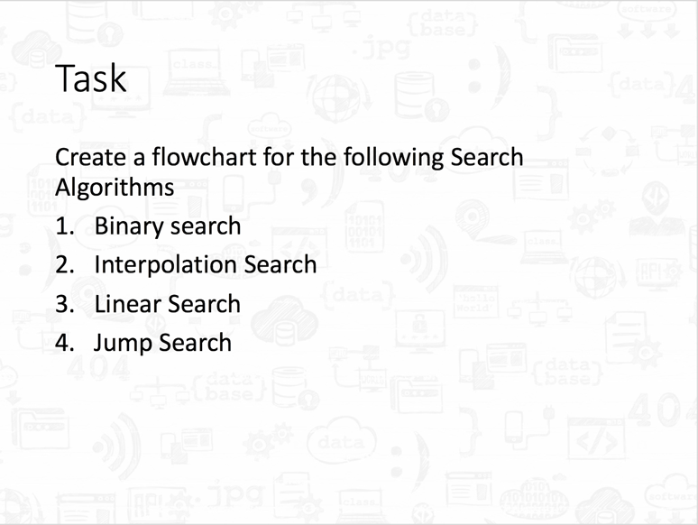
- Asesmen 4
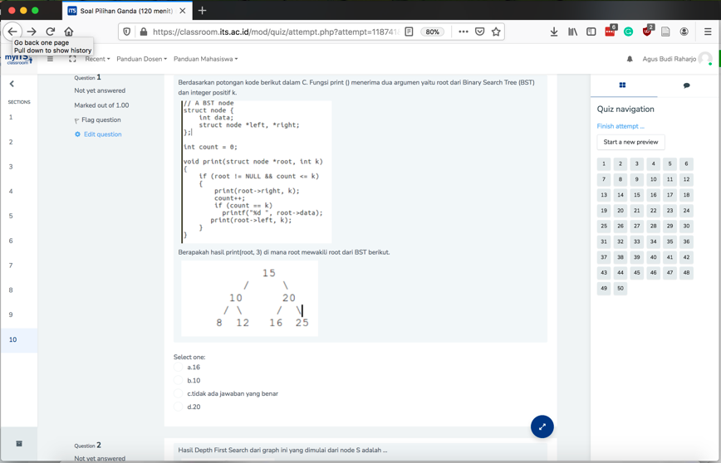

C. Bukti jawaban soal dan Hasil Tugas

- Asesmen 1
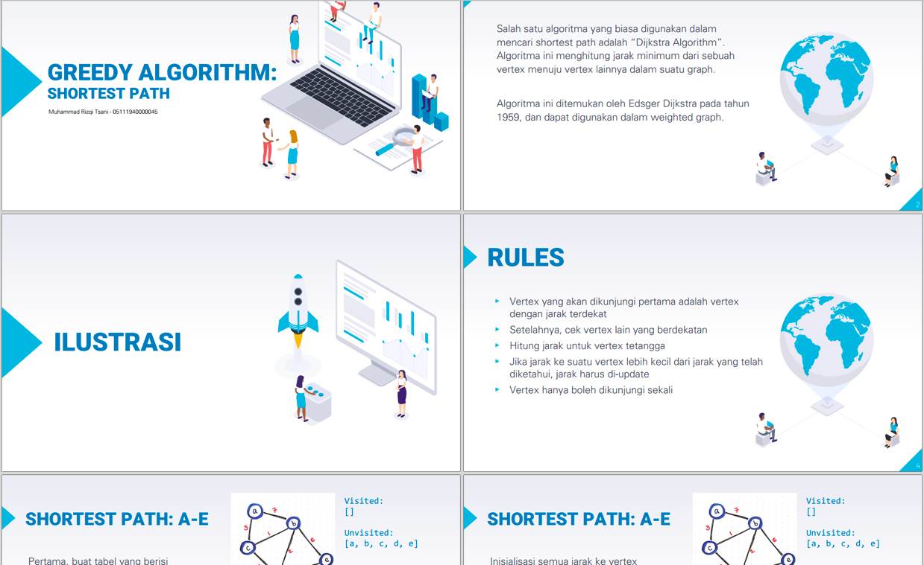

- Asesmen 2
- Asesmen 3
- Asesmen 4
